Tips und Tricks zum richtigen Suchen in der Datenbank:
Für die Suche steht für jeden Bereich jeweils ein entsprechendes Suchfeld zur Verfügung.
die Suche unterscheidet in der Regel nicht zwischen Groß-/Kleinschreibung
in vielen Fälle ist es möglich (und Sinnvoll) nur nach Teilbegriffen zu suchen
schränken Sie die Suche zu Beginn nicht zu stark ein, es empfhielt sich häufig nur ein/zwei Felder zu nutzen.
Sollte die Ergebnismenge zu groß sein, so schränken sie diese Schritt für Schritt ein.
Über das Suchfeld in der Hundeliste kann z.B. wahlweise nach Name, Zwingername, Geschlecht, Varietät, Farbe, Verband gesucht werden. Nach Bedarf kann eine oder auch mehrere Auswahlen getroffen werden. Beachten Sie aber, je mehr Angaben Sie machen, desto selektiver wird die Suche.
Suchen Sie z.B. nach einem bestimmten Hund ist es sinnvoll lediglich das Suchfeld „Name“ zu wählen. Möchten Sie aber z.B. nach allen Rüden eines bestimmten Zwingers suchen, geben im Suchdfeld Zwinger den Namen des Zwingers ein und wählen bei Geschlecht die Auswahl Rüde.
Im Suchfeld Name oder Zwinger kann die automatische Vervollständigung per Vorschlagsliste helfen. Sobald in diesen Suchfelden mehr als 3 Zeichen eingegeben wurden, wird unterhalb des Eingabefaldes eine Auswahlliste mit passenden Namensvorschlägen angezeigt. Mit jedem zusätzlich eingetippten Buchstaben verfeinert sich die Vorschlagsliste. Die Vorgabe aus der Vorschlagsliste kann mit der ESC-Taste abbrechen.
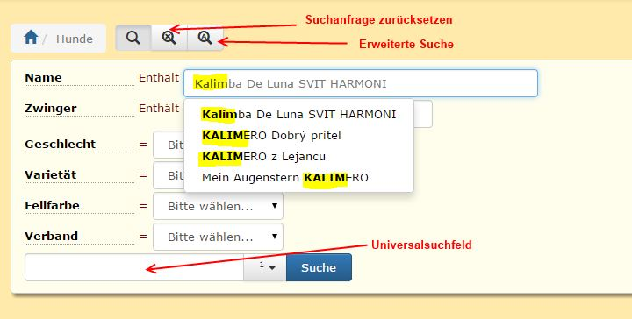
Neben den konkreten Suchefeldern steht auch ein Universalsuchefeld zur Verfügung.
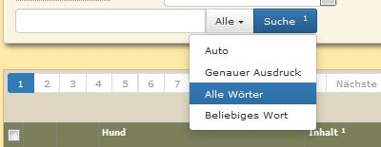
Über das Universalsuchfeld haben Sie zusätzlich die Möglichkeit eine universelle Suche durchzuführen. Das Universalsuchfeld durchsucht alle mit 1 gekennzeichneten Spalten.

Erweiterte Suche
Für ein Großsteil der Listen steht zum normalen Suchfeld auch eine Erweiterte Suche zur Verfügung die weitere Suchmöglichkeiten bietet.
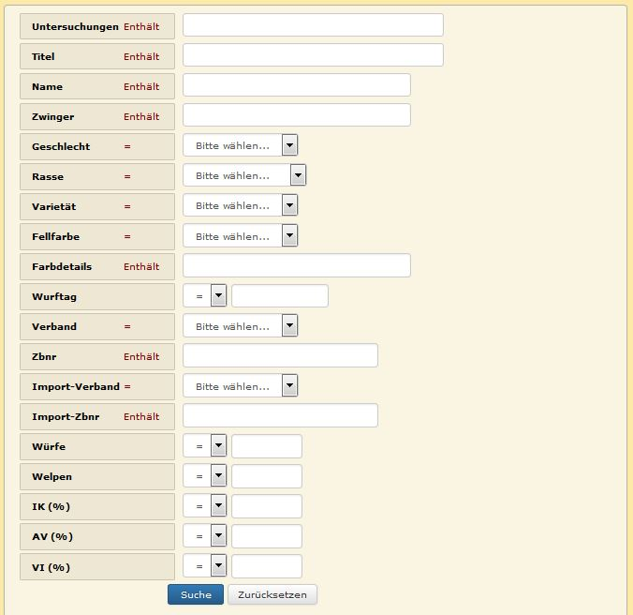

Listen sortieren
Weiter können alle Datensätze innerhalb der Ergebnisliste nach beliebigen Kriterien sortiert werden. Hierzu genügt es den entsprechenden Begriff in der Kopfleiste anzuklicken. Ein nochmaliges Anklicken kehrt die Sortierreihenfolge von absteigend nach aufsteigend und umgekehrt.
Mit dieser Sortierfunktion können Sie also je nach Belieben die Listen z.B. alphabetisch nach Namen, auf- oder absteigend nach Wurfdatum, nach IK oder AV etc. sortieren lassen.


